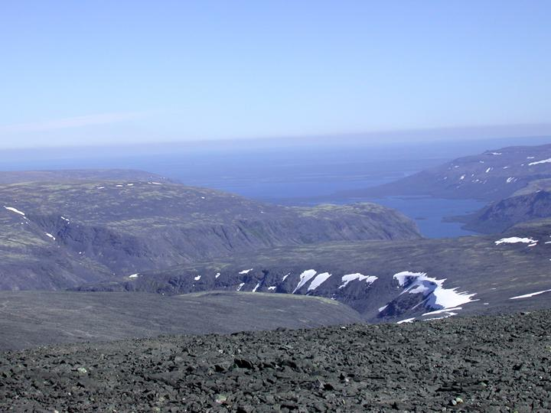

ИНСТИТУТ ГЕОХИМИИ И АНАЛИТИЧЕСКОЙ ХИМИИ
им. В.И.ВЕРНАДСКОГО РАН

ГЕОЛОГИЧЕСКИЙ ИНСТИТУТ КНЦ РАН

CRITICAL METALS MITINGS

Российский Фонд Фундаментальных исследований

Приглашаем Вас и Ваших коллег принять участие в очередной
XXXII Международной конференции
«Щелочной магматизм Земли и связанные с ним месторождения стратегических металлов»
которая состоится
7-14 августа 2015г.
в Геологическом Институте КНЦ РАН (г.Апатиты)
На конференции предполагается обсудить новые результаты по следующим основным направлениям (секциям):
- Геохимия щелочного магматизма и генезис месторождений стратегических металлов.
- Петрология и рудный потенциал щелочных пород, мафитов, ультрамафитов и гранитоидов;
- Петрология кимберлитов и лампроитов
- Минералогия щелочных пород и карбонатитов;
- Экспериментальные исследования генезиса, эволюции и рудоносности щелочных магм;
- Проблемы разведки и разработки месторождений стратегических металлов;
- Технология и технологическая минералогия редких металлов.
Регистрационный взнос за участие в конференции для Российских ученых составляет 3000р, для российских студентов и аспирантов - 1500р. Он включает:
- Доступ на заседания конференции
- Сборник тезисов
- Кофе-паузы в перерывах между заседаниями
- Вступительную и заключительную встречи.
В рамках конференции планируется проведение однодневных полевых экскурсий на крупнейшие массивы нефелиновых сиенитов (Хибинский и Ловозерский массивы) и карбонатитовый массив (Ковдор или Африканда).
Участие в экскурсиях для российских ученых бесплатное за исключением питания (по возможности, оргкомитет постарается оплатить и его).
Для участия в конференции необходимо не позднее 20 марта:
заполнить регистрационную форму для участия в конференции на сайте http://alkaline.web.ru/2015/reg.htm
представить в электронной форме материалы для публикации (до 2 стр.) и согласие на размещение материалов в электронных библиотеках по формам, размещенным по адресу http://alkaline.web.ru/2015/abstracts.htm
После получения от оргкомитета подтверждения о принятии доклада – до 31 мая оплатить организационный взнос на счет КНЦ РАН.

Оплатить участие в конференции можно безналичным путем двумя способами:

      - Оплата по квитанции для физических лиц, в этом случае в Апатитах Вам будет выдан акт выполненных работ (участие в конференции) и счёт-фактура, которые Вы сможете представить Вашей бухгалтерии.

Форма квитанции для оплаты от имени физического лица:
Извещение  Отметки банка | Индекс документа |  | Статус |  |  | Форма № ПД (налог)
 | ФИО | Адрес
 | ИНН | Сумма 3000,00 руб.
 | Банк получателя Отделение Мурманск г. Мурманск | БИК 044705001
 |  | Сч №
 | Получатель УФК по Мурманской области (ГИ КНЦ РАН, л/с 20496Ц39570) | Сч № 40501810900002000001
 |  | ИНН 5101100219
 |  | КПП 511801001
 | КБК 00000000000000000130 | ОКТМО 47705000
 | Оргвзнос за участие в Конференции 7-14 августа г. Апатиты, в том числе НДС – 457р.63коп.
 | Дата | Подпись
      - Оплата по счету и Договору для юридических лиц. Заполните Заявку и вышлите по электронной почте belyaeva@geoksc.apatity.ru (glavbuh@geoksc.apatity.ru ) и мы оформим Вам документы.

ЗАЯВКА
На оформление договора
1 | Полное наименование организации (сокращенное)
2 | ФИО руководителя
3 | Основание действия руководителя (Устав или № доверенности, приказа и т.д.)
4 | ИНН/КПП
5 | Юридический и почтовый адрес
6 | Банковские реквизиты
7 | ФИО участников
8 | ФИО контактного лица
9 | Телефон с кодом
10 | Электронный адрес
Договор и счет будет выслан по электронному адресу.

